Machines
Le concept de machine désigne tout objet, matériel, équipement, que vous pouvez ou devez entretenir, louer, prêter.
Il existe trois catégories de “machines” :
- les machines ressource : ce sont les machines qui sont votre force de production, par exemple des rotatives si vous êtes imprimeur.
- les machines maintenance : ce sont les machines que vous entretenez, par exemple les chaudières de vos clients si vous êtes chauffagiste
- les machines location : ce sont les machines que vous louez, par exemple des vélos si vous êtes loueur de vélo. Elles peuvent être regroupées en “kits”.
L'activation de la gestion des machines est effectué via le paramétrage général.

La liste des machines
Accès : via le menu “Activité” pour les machines location et maintenance, via le ressource “Produits” pour les machines ressources.
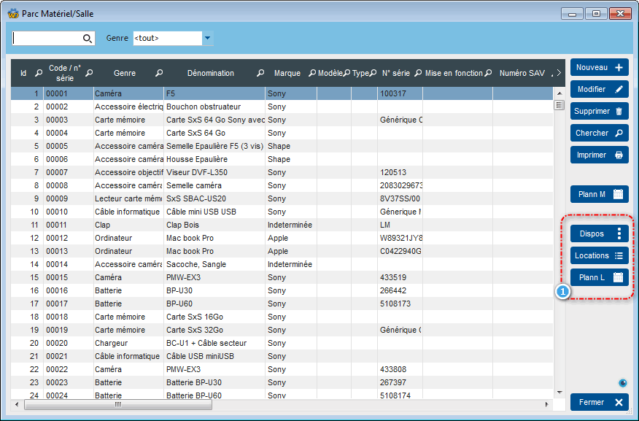
Les boutons de la zone 1 sont spécifiques aux machines-location :
- Dispos affiche les disponibilités du matériel pour une plage de date, pour toutes les machines affichées. Le calcul alimente les colonnes NB Magasin, NB Engagé, NB Dispo
- Location ouvre la table des location
- Plann L ouvre le planning des locations.

Menu contextuel de l'écran liste
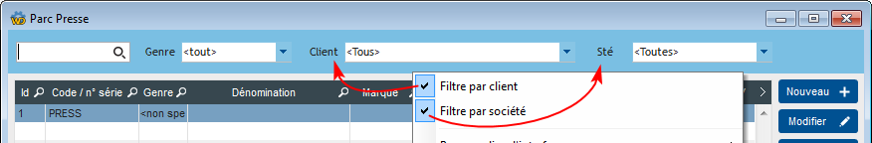
Il permet d'afficher, ou pas, les combos de filtre en haut d'écran.

Menu contextuel de la table
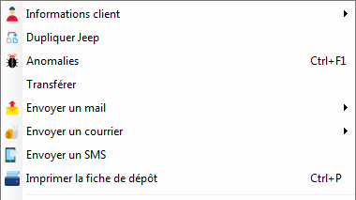
La Fiche de dépôt est un formulaire que vous pouvez utiliser pour matérialiser qu'un de vos clients vous a confié une machine, en vue d'une réparation.
L'option Transférer permet de basculer une machine “maintenance” comme machine “location”, et vice-versa.

La fiche Machine
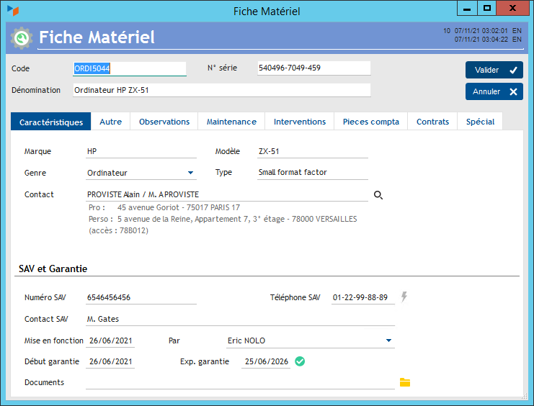
Le champ Num série dispose d'un menu contextuel qui lui permet de générer automatiquement un code EAN13 (pour éventuellement gérer des étiquettes de machine, par exemple)

Onglet Caractéristiques
Cet onglet comprend les caractéristiques de la machine, genre, marque, etc., et les données éventuelles de SAV et d'assurance.
La machine peut être liée, ou pas, à un Contact.

Onglet Autre
Il permet d''afficher les champs complémentaires éventuels de la machine.

Onglet Observations
Cette zone est de format libre, permettant de stocker de l'information non structurée.

Onglet Maintenance
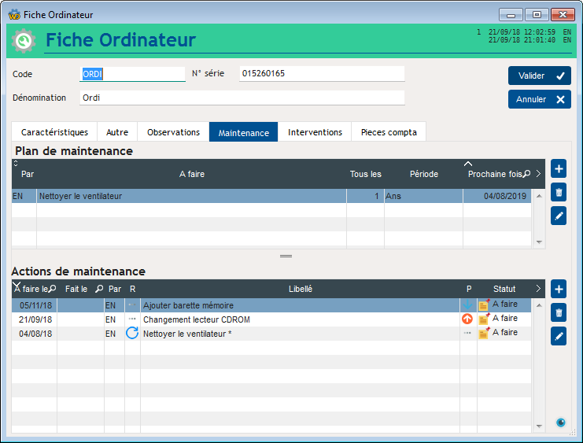
L'onglet Maintenance permet deux choses :
- déclarer un plan de maintenance (table du haut) : on voit que sur cet ordinateur, le plan de maintenance consiste à nettoyer le ventilateur chaque année. Ce plan de maintenance étant activé, il a généré l'action “Nettoyer le ventilateur” à faire le 04/08/18 visible dans la table du bas, avec le petit picto qui signale qu'il s'agit d'une action issue d'un plan de maintenance.
- programmer des actions de maintenance ponctuelle (table du bas). Ici, ajouter une barrette mémoire et changer le lecteur de CDROM

Onglet Contrats
Cet onglet est affiché si les contrats sont gérés. Il permet de rattacher à une machine un ou plusieurs contrats existants (par exemple, des contrats de maintenance).
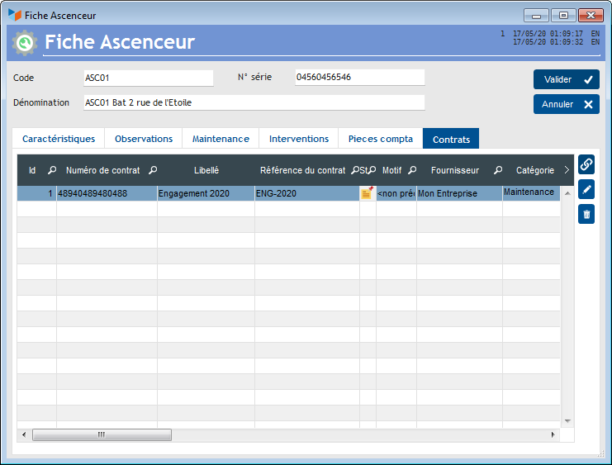

Fiche Machine Location
Pour une “machine location”, il y a des zones supplémentaires dans l'onglet Caractéristiques.
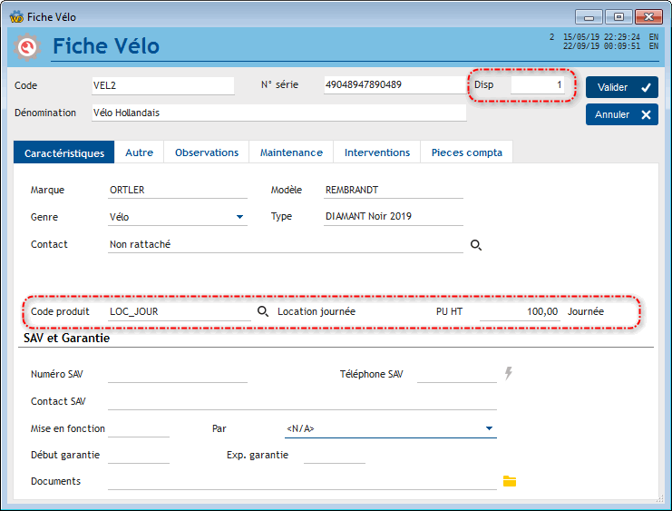
La zone Disp sert à noter le nombre de machine dont vous disposez. Pour une machine comme un piano, par exemple, avec un n° de série, le chiffre est de 1. Mais si vous avez par exemple 1200 assiettes, vous allez préférer mettre 1200 dans cette zone, plutôt que d'enregistrer 1200 fois la même assiette.
La zone Code Produit sert à lier un produit, par exemple “Location à la journée”, qui servira au moment de l'établissement de la facture de location. Le prix pris en compte sera non pas le prix de la fiche produit, mais le prix indiqué dans la zone PU HT. Cela permet d'avoir un seul code produit pour des prix différents, comme par exemple le prix des chambres d'hôtel, qui sont souvent différents par chambre, alors qu'il s'agit du même produit (la location d'une chambre pendant une journée). Voir détail des modalités de calcul sur cette page.


Autres articles “Machines”
Kits machine
Locations (monolignes)
Locations (multilignes)
Machines
Planning des locations
Plans de maintenance

